Capítulo 11. Formularios

  - Estilos básicos

    - Mostrar un botón como un enlace

Como ya se vio anteriormente, el estilo por defecto de los enlaces se puede modificar para que se muestren como botones de formulario. Ahora, los botones de formulario también se pueden modificar para que parezcan enlaces.

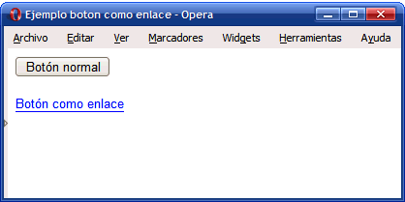
Figura 11.1. Mostrando un botón como si fuera un enlace

Las reglas CSS del ejemplo anterior son las siguientes:

.enlace { border: 0;
padding: 0;
background-color: transparent; color: blue;
border-bottom: 1px solid blue;
}

<input type="button" value="Botón normal" />

<input class="enlace" type="button" value="Botón como enlace" />

    - Inputs submit, reset y button.

Se podrá cambiar el estilo de los inputs relacionados con los botones (Submit, reset y button)

<style>
input[type=button], input[type=submit], input[type=reset] {
background-color: #04AA6D;
border: none;
color: white;
padding: 16px 32px;

margin: 4px 2px;
cursor: pointer;
}

<input type="button" value="Button">
<input type="reset" value="Reset">
<input type="submit" value="Submit">

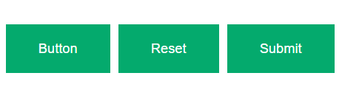

    - Mejoras en los campos de texto

Por defecto, los campos de texto de los formularios no incluyen ningún espacio de relleno, por lo que el texto introducido por el usuario aparece pegado a los bordes del cuadro de texto.

Añadiendo un pequeño padding a cada elemento <input>, se mejora notablemente el aspecto del formulario:

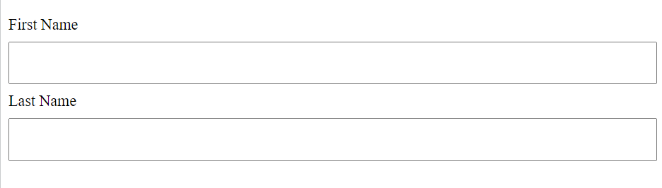

La regla CSS necesaria para mejorar el formulario es muy sencilla:

input[type=text] {
width: 100%;
padding: 12px 20px;
margin: 8px 0;
box-sizing: border-box;
}

    - Labels alineadas y formateadas

Los elementos <input> y <label> de los formularios son elementos en línea, por lo que el aspecto que muestran los formularios por defecto, es similar al de la siguiente imagen:

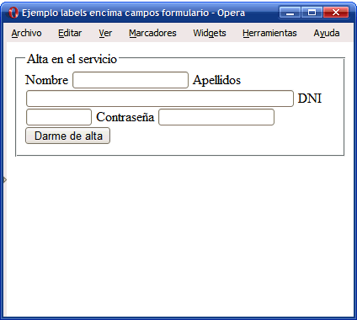
Figura 11.3. Aspecto por defecto que muestran los formularios

El código HTML del ejemplo anterior es el siguiente:

<form>
<fieldset>
<legend>Alta en el servicio</legend>

<label for="nombre">Nombre</label>
<input type="text" id="nombre" />

<label for="apellidos">Apellidos</label>
<input type="text" id="apellidos" size="50" />

<label for="dni">DNI</label>
<input type="text" id="dni" size="10" maxlength="9" />

<label for="contrasena">Contraseña</label>
<input type="password" id="contrasena" />

<input class="btn" type="submit" value="Darme de alta" />
</fieldset>
</form>

Aprovechando los elementos <label>, se pueden aplicar unos estilos CSS sencillos que permitan mostrar el formulario con el aspecto de la siguiente imagen:

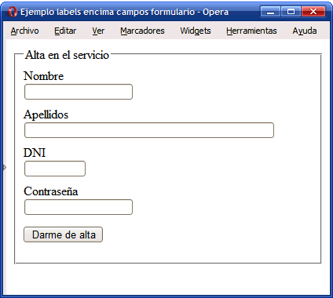
Figura 11.4. Mostrando las etiquetas label encima de los campos del formulario

En primer lugar, se muestran los elementos <label> como elementos de bloque, para que añadan una separación para cada campo del formulario. Además, se añade un margen superior para no mostrar juntas todas las filas del formulario:

label {

display: block; margin: .5em 0 0 0;
}

El botón del formulario también se muestra como un elemento de bloque y se le añade un margen para darle el aspecto final deseado:

.btn {

display: block; margin: 1em 0;
}

Otra buena práctica sería incluir un background que destaque los campos y utilizar toda la anchura del formulario:
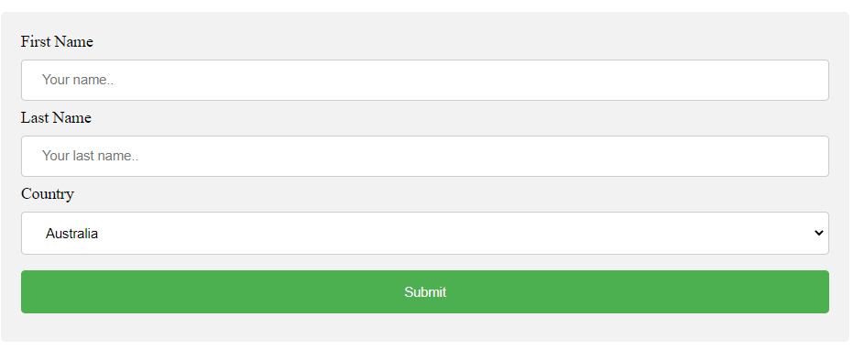
input[type=text], select {
width: 100%;
padding: 12px 20px;
margin: 8px 0;
display: inline-block;
border: 1px solid #ccc;
border-radius: 4px;
box-sizing: border-box;
}

input[type=submit] {
width: 100%;
background-color: #4CAF50;
color: white;
padding: 14px 20px;
margin: 8px 0;
border: none;
border-radius: 4px;
cursor: pointer;
}

input[type=submit]:hover {
background-color: #45a049;
}

div {
border-radius: 5px;
background-color: #f2f2f2;
padding: 20px;
}

<div>
<form action="/action_page.php">
<label for="fname">First Name</label>
<input type="text" id="fname" name="firstname" placeholder="Your name..">

<label for="lname">Last Name</label>
<input type="text" id="lname" name="lastname" placeholder="Your last name..">

<label for="country">Country</label>
<select id="country" name="country">
<option value="australia">Australia</option>
<option value="canada">Canada</option>
<option value="usa">USA</option>
</select>

<input type="submit" value="Submit">
</form>
</div>
  - Estilos avanzados

    - Resaltar el campo seleccionado

Una de las mejoras más útiles para los formularios HTML consiste en resaltar de alguna forma especial el campo en el que el usuario está introduciendo datos. Para ello, CSS define la pseudo-clase :focus, que permite aplicar estilos especiales al elemento que en ese momento tiene el foco o atención del usuario.

La siguiente imagen muestra un formulario que resalta claramente el campo en el que el usuario está introduciendo la información:

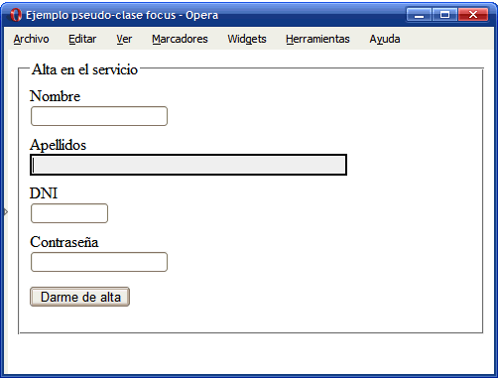
Figura 11.8. Ejemplo de pseudo-clase :focus

Añadiendo la pseudo-clase :focus después del selector normal, el navegador se encarga de aplicar esos estilos cuando el usuario activa el elemento:

input:focus {
border: 2px solid #000; background: #F3F3F3;
}

Se podrá cambiar también el border:

input[type=text]:focus {
background-color: lightblue;
border: 3px solid #555;
}

Incluir una imagen en el background del input junto con el placeholder, puede servir de gran ayuda:
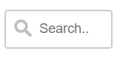

input[type=text] {
width: 100%;
box-sizing: border-box;
border: 2px solid #ccc;
border-radius: 4px;
font-size: 16px;
background-color: white;
background-image: url('searchicon.png');
background-position: 10px 10px;
background-repeat: no-repeat;
padding: 12px 20px 12px 40px;
}

<form>
<input type="text" name="search" placeholder="Search..">
</form>

